# Стенд для монтажа шин

Введение

Одним из наиболее важных направлений по существенному повышению производительности труда, сокращению затрат на содержание и эксплуатацию автомобилей в условиях ресурсных ограничений, имеющихся на автомобильном транспорте, является совершенствование технологических процессов на основе применения современной и новой технике, т. е. осуществление мероприятий по механизации и автоматизации ТО и ремонта подвижного состава на АТП.

В данной расчетной работе предлагается стенд для демонтажа и монтажа шин.

1 Назначение разрабатываемого приспособления

Стенд предназначен для демонтажа и монтажа шин размером от 7,50–20 дюймов до 12,00–20 (рисунок 1).

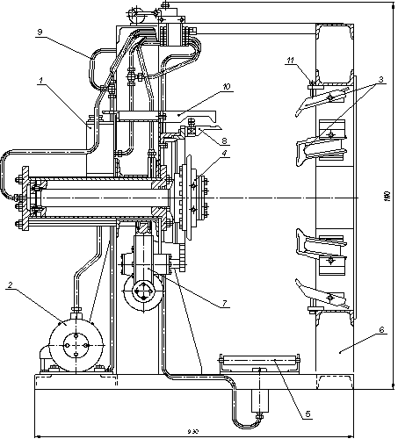

Рисунок 1 –Стенд для демонтажа и монтажа шин грузовых автомобилей:

1 – бачок; 2 – гидропривод; 3 – лапа в сборе; 4 – пневматический патрон; 5 – гидравлический подъемник; 6 – рама; 7 – редуктор; 8 – съемник; 9 трубопровод; 10 – упор; 11 – винт

Колесо с шиной, из которой выпущен воздух, устанавливают на стенд в вертикальном положении и центрируют с помощью гидравлического подъемника, после чего колесо закрепляют пневматическим патроном. С помощью механического устройства, приводимого в действие от электромотора мощностью 0,4 кВт через червячный редуктор, снимают замочное кольцо. Бортовое кольцо отжимают с помощью гидравлического привода, развивающего усилие до 50 кН. Диск колеса выжимают штоком гидравлического цилиндра (с усилием до 200 кН). Вертикальное расположение колеса устраняет операцию – подъем колеса с пола, необходимую при применении стендов с горизонтальным расположением съемного устройства.

2 Выбор гидроцилиндра

Усилие штока, развиваемое гидроцилиндром [4]:

Fшт = S ∙ r(1)

где S − площадь поршня, м2;

r − удельное давление на 1 с2 площади поршня, r = 2,4 МПа.

Площадь поршня вычисляется по формуле:

S = p ∙ dтр2 / 4,(2)

где dтр − требуемый диаметр поршня.

Fшт = p ∙ dтр2 / 4 ∙ r, (3)

отсюда

dтр2 = 4 ∙ Fшт ∙ r / p.(4)

Требуемое усилие штока

Fшт = 200 кН (см. п. 1), тогда

dтр2 = 4 ∙ 200 ∙ 103 ∙ 2,4 ∙ 10-6 / 3,14 = 61,15 ∙ 10−3 м2;

dтр = = 0,247 м.



Ближайший диаметр поршня из стандартного ряда равен 250 мм. Применим гидроцилиндр с диаметром поршня 250 мм.

3 Расчет площади поперечного сечения штока

Площадь поперечного сечения штока [4]:

F = p ∙ dшт2 / 4,(6)

где dшт − требуемый диаметр штока.

По ГОСТ гидроцилиндру с диаметром поршня 250 мм соответствует диаметр штока dшт = 0,12 м, тогда

F = 3,14 ∙ 0,122 / 4 = 0,011 м2.

4 Расчет нагрузки на шток

Так как нагрузка Q на шток равна усилию, действующему на поршень, то

Q = Fшт = p ∙ dпор2 / 4 ∙ r,(7)

где dпор − диаметр поршня, dпор = 0,25 м:

r − удельное давление на 1 с2 площади поршня, r = 2,4 МПа.

Q = 3,14 ∙ 0,252 / (4 ∙ 2,4 ∙ 10-6) = 204 кН;

5 Расчет штока на сжатие

Шток испытывает нагрузку сжатия от сил давления, действующих на поршень (рисунок 2)

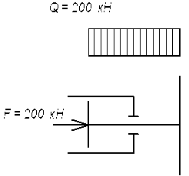

Рисунок 2 − Схема и эпюра сжатия штока.

Для стали Ст 45 допускаемое напряжение на сжатие [σсж] = 160 МПа.

Напряжение сжатие [3]:

σсж = Q / F,(8)

где Q – усилие штока, Q = 200 кН;

F − площадь поперечного сечения штока.

σсж = Q / F = 204 ∙ 103 / 0,011 = 18,5 МПа.

Должно выполняться условие:

[σсж] ≥ σсж = Q / F.(9)

Так как [σсж] = 160 МПа, то условие выполняется.

6 Расчет предельно допустимых напряжений сварного шва

Расчет предельно допустимых напряжений сварного шва [3]:

,(10)



где    dт – предел текучести;

S – запас прочности.

Для материала сварочной проволоки допускаемое напряжение [3]:

[δТ] = 280 МПа.

[τ’] = 0,6 · = 56 МПа.



7 Расчет площади сварного шва

Площадь шва [4]:

S = h ∙ l,(11)

где h – ширина шва;

l – длина шва;

l = π ∙ d,(12)

где d − диаметр свариваемой поверхности, d = 0,270 м;

l = 3,14 ∙ 0,270 = 0,85 м.

Ширина шва h = 0,01 м, тогда площадь шва

S = 0,01 ∙ 0,38 = 0,004 м2.

8 Расчет сварного шва крепления корпуса гидроцилиндра с серьгой

Проведем расчет сварного шва крепления корпуса цилиндра с серьгой из условия прочности на отрыв (рисунок 3).

Действующая нагрузка будет только в вертикальной плоскости и возникает от усилия, передаваемого штоком Р = Fшт = 200 кН.

Расчет прочности стыковых соединений, нагруженных силой Р, выполняется по формуле:

,(12)



где t – напряжение, возникающее в сварном шве;

Р – сила, действующая на сварной шов;

S − площадь шва.

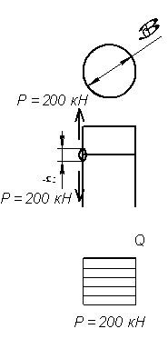

Рисунок 3 – К расчету сварного шва гидроцилиндра

Напряжение, возникающее в сварном шве:

τ =  = 50 МПа.



Условие прочности [τ’] = 56 МПа ≥ τ = 50 МПа выполняется.

9 Расчет параметров гидравлического насоса

Для безопасной работы гидромагистрали принимаем стандартное давление, равное 3 МПа. Произведем расчет параметров гидропривода при принятом значении давления.

Производительность гидравлических насосов рассчитывается по формуле

V = ,(13)



где Q − требуемая сила на штоке, Q = 200 кН;

L − длина рабочего хода поршня гидроцилиндра, L = 0,5 м;

t − время рабочего хода поршня гидроцилиндра, t = 0,1 мин;

р − давление масла в гидроцилиндре, р = 3 МПа;

η1 − КПД гидросистемы, η1 = 0,85;

V =  = 39,2 л/мин.



По данным расчета выбираем насос НШ-40Д.

10 Расчет параметров электродвигателя

Мощность, расходуемая на привод насоса, определяется по формуле:

N = ,(14)



где η12 − общий КПД насоса, η12 = 0,92;

V – производительность гидравлического насоса, V = 40 л/мин;

р − давление масла в гидроцилиндре, р = 3 МПа;

N =  = 0,21 кВт.



По данным расчета для получения требуемой производительности насоса выбираем электродвигатель АОЛ2-11, с частотой вращения n = 1000 мин−1 и мощностью N = 0,4 кВт.

11 Расчет пальца лап на изгиб

Наибольший изгибающий момент пальцы лап будут испытывать при максимальной нагрузке R = 200 кН. Так как лап 6, то один палец будет испытывать изгибающий момент от нагрузке R = 200 / 6 = 33,3 кН (рисунок 4).

Длина пальца L = 100 мм = 0,1 м.

Изгибающее напряжение для круглого сечение [3]:

σ = (15)



где М − изгибающий момент;

d – диаметр пальца;

В опасном сечении момент будет

Мизг = R ∙ L / 2 = 33,3 ∙ 0,1 / 2 = 1,7 кН∙м.

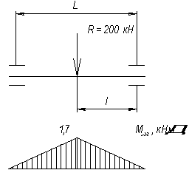

Рисунок 4 – К расчету пальца на изгиб.

Палец в своем сечении представляет круг диаметром d = 40 мм = 0,04 м. Определим его изгибающее напряжение:

σ =  = 33,97 ∙ 106 Па = 135,35 МПа



Условие прочности [3]: [σизг] ≥ σизг.

Для стали Ст 45 допускаемое напряжение [σизг] = 280 МПа.

Условие прочности выполняется, т. к. допускаемое напряжение на изгиб больше действительного.

Заключение

Были рассчитаны необходимые параметры гидроцилиндра. По данным расчета был установлен гидроцилиндр с диаметром поршня 250 мм и диаметром штока 120 мм. Действующее усилие на штоке составляет 204 кН. Площадь поперечного сечения штока 0,011 м2.

Расчет штока на сжатие показал, что напряжение сжатия равно 18,5 МПа и меньше допускаемого 160 МПа.

Был проведен расчет сварного шва на прочность. Допускаемое напряжение равно 56 МПа. Действительное напряжение, возникающее в сварном шве равно 50 МПа. Площадь шва 0,004 м2.

Расчет параметров гидравлического насоса показал, что производительность насоса должна быть больше 39,2 л/мин. По данным расчета выбираем насос НШ-40Д.

Был проведен расчет параметров электродвигателя. По результатам расчета был выбран электродвигатель АОЛ2-11 с частотой вращения n = 1000 мин−1 и мощностью N = 0,4 кВт.

Расчет пальца лап на изгиб показал, что в опасном сечении изгибающий момент будет Мизг = 1,7 кН∙м. Изгибающее напряжение σ = 135,35 МПа, что меньше допускаемого [σизг] = 280 МПа.

Список используемых источников

1 Власов Ю.А., Тищенко Н.Т. Основы проектирования и эксплуатации технологического оборудования. Учебное пособие. Томск: Агр. Строит. Универс. 2004 – 277 с.

2 Дурков П.Н. Насосы и компрессорные машины. М., Машгиз, 1960.

3 Крипицер М.В. Специализация авторемонтного производства., М., «Транспорт», 1968.

4 Курсовое проектирование деталей машин: Учеб. пособие для учащихся машиностроительных специальностей техникумов/ С. А. Чернавский, К. Н. Боков, И. М. Чернин и др. – 2-е изд., перераб. и доп. – М.: «Машиностроение.